**BÁO CÁO THỰC HÀNH BUỔI 2**

Nhóm 18:

* Nguyễn Đức Toàn
* Lương Anh Tuấn
* Vũ Minh 57TH3

**1. Cài đặt hệ thống Zoho CRM với các tài khoản đã tạo thành viên trong nhóm:**

**Các bước thực hiện:**

*Bước 1: Truy cập hệ thống Zoho CRM.*

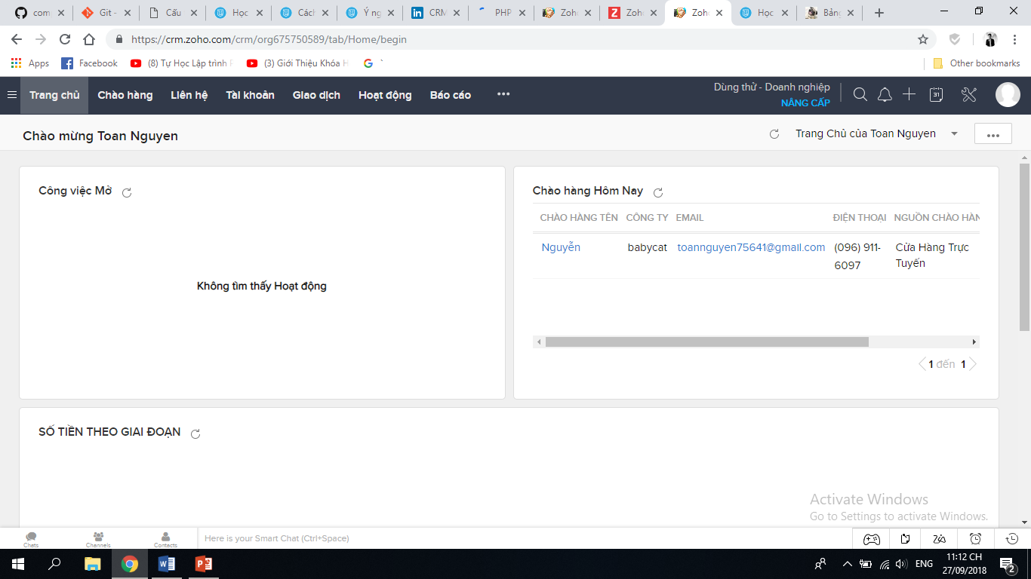

*Bước 2: Tạo chào hàng cho hệ thống.*

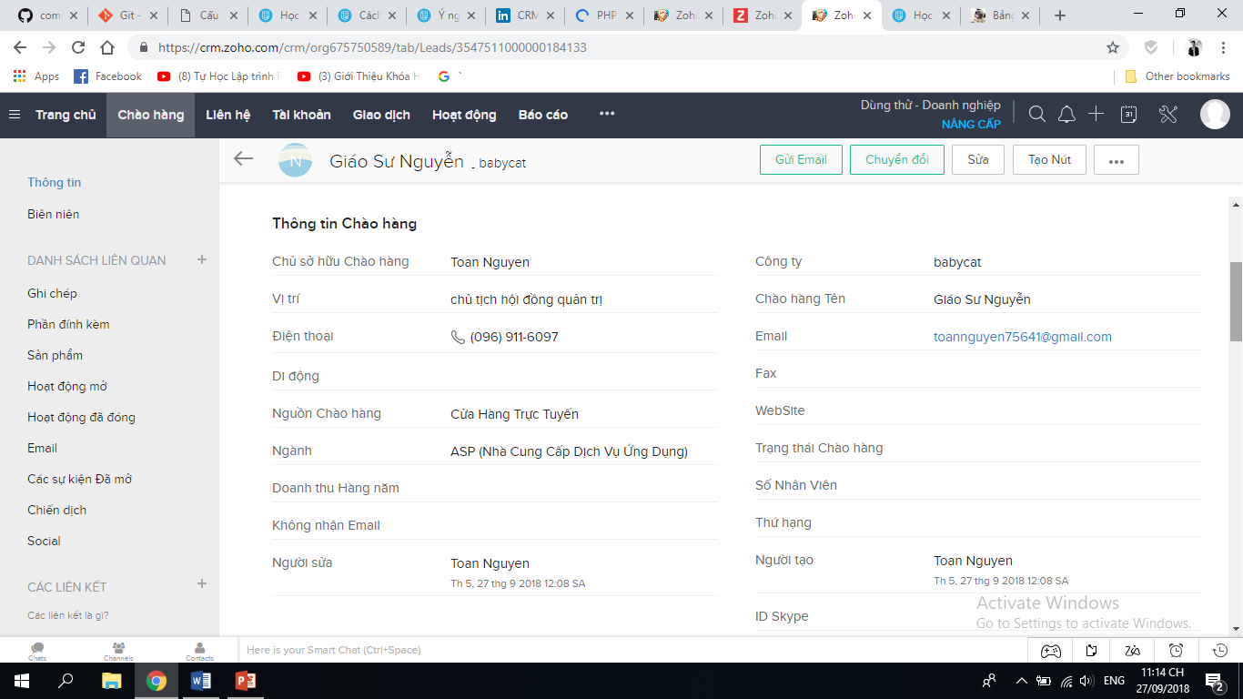

*Bước 3: Tạo liên hệ cho hệ thống.*

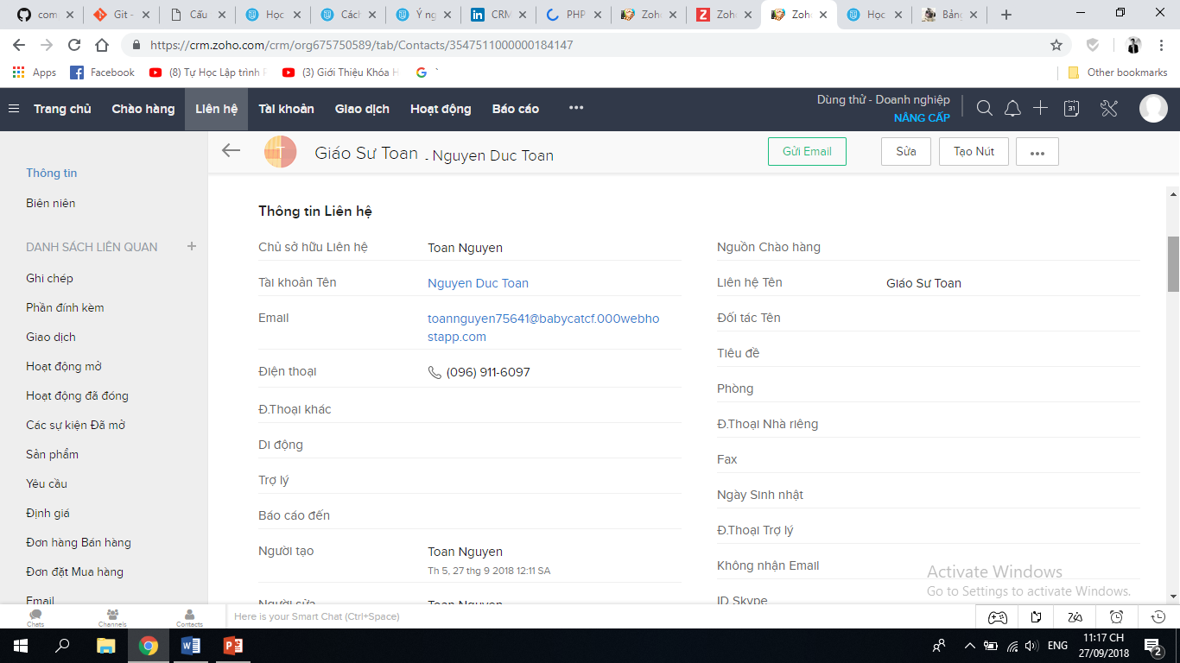

*Bước 4: Tạo giao dịch cho hệ thống***.**

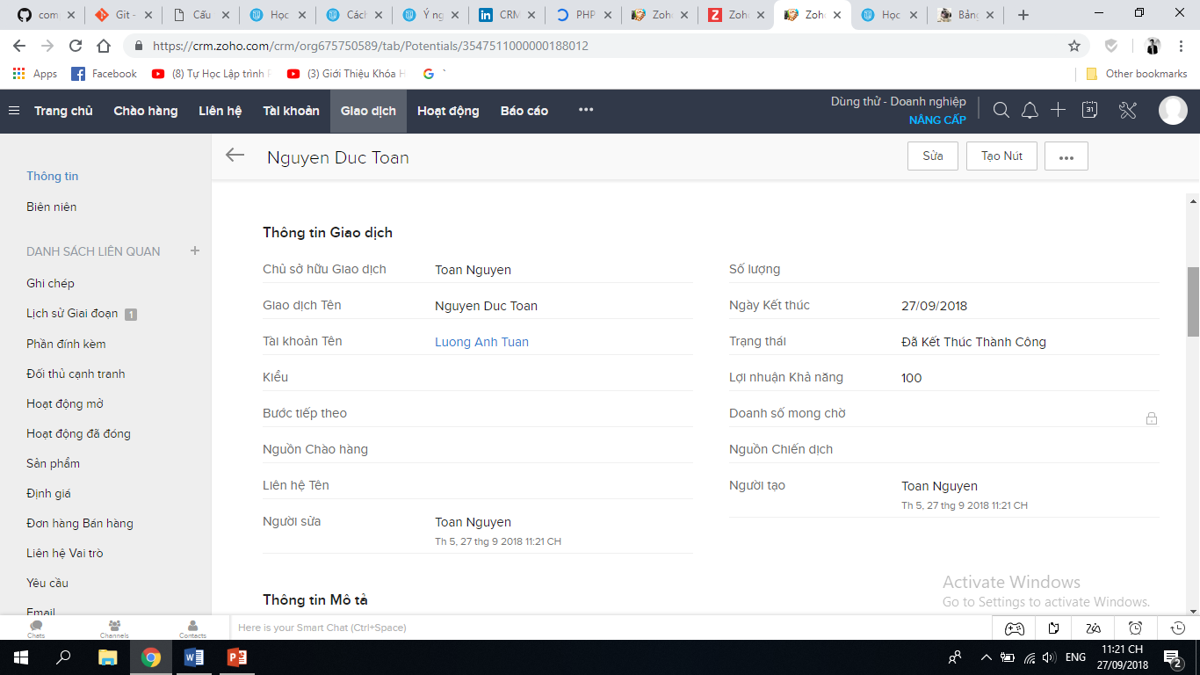

.

**2. Tạo các tài khoản email của thành viên nhóm theo domain trên hệ thống Zoho, các email có thể gửi và nhận email.**

**Email của các thành viên trong nhóm:**

Nguyễn Đức Toàn: toannguyen75641@babycatcf.000webhostapp.com

**3. Tìm hiểu các nghiệp vụ CRM về Sales, Quy trình Kinh Doanh, tự động hoá quy trình kinh doanh Automation: Home, Feed, Leads, Prospect, ....**

* **Sales:** có thể coi đây là một nhiệm vụ chính của CRM, trong các nghiệp vụ bán hàng thì có các thực hiện xung quanh như : Giao dịch, nhãn thư, email, báo giá, lịch hẹn, hợp đồng, xuất hàng, thu tiền …
* **Marketing:** Khi có khách hàng mua SP của chúng ta tức là đã có giao dịch, bước tiếp theo chúng ta thành lập các kế hoạch Marketing nhằm mục đích lôi kéo khách hàng mua tiếp sản phẩm của công ty mình.
* **Service:** Khi khách hàng mua SP của cty, công việc tiếp theo là cung cấp các dịch vụ tốt nhất cho khách hàng như: tặng quà nhân ngày thành lập công ty, 14/2, 8/3, 20/11 … mục đích nhằm thu hút khách hàng quay lại mua hàng của Cty cho những lần tiếp theo.
* **Analysis:** Khi chúng ta tạo lập một danh sách khách hàng mục tiêu hay những khách hàng đã mua SP của Cty mình ( Khách hàng đã thực hiện bất kỳ giao dịch nào) Phần phân tích sẽ được coi là yếu tố then chốt cho những công việc Sales, marketing, Service tiếp theo như phân tích theo độ tuổi, vùng miền, sản phẩm nào bán chạy, thời điểm. nói chung phân tích bất kể những gì mà NV dùng CRM muốn.
* **Collaborative:** Cung cấp khả năng quan hệ với các khách hàng (phone, email, fax, web, sms, post, in person). CRM giúp doanh nghiệp tương tác với khách hàng thông qua tất cả các kênh (liên hệ trực tiếp, thư từ, fax, điện thoại, web, email) và hỗ trợ sự phối hợp giữa các nhóm nhân viên với các kênh khách hàng. Collaborative CRM là một giải pháp gắn liền giữa con người, quy trình và dữ liệu với nhau để các doanh nghiệp có thể phục vụ và giữ khách hàng của mình được tốt hơn.
* **Lead:** chấm điểm lead sẽ dựa trên mức độ ưu tiên cho các tài khoản khác nhau và phân chia các cơ hội thực sự từ những khách hàng tải tài liệu và hành vi trên trang. Chiến lược này không chỉ tiết kiệm thời gian cho đội sales mà còn tăng cơ hội thành công bằng cách chỉ nhắm mục tiêu tới các khách hàng tiềm năng. Ngoài việc chấm điểm, phân khúc khách hàng tiềm năng qua những hoạt động mới nhất của họ có thể là một phương pháp hiệu quả khác để tiếp cận theo mức độ ưu tiên.
* **Prospect:** Trong quá trình tìm kiếm thông tin về sản phẩm, khách hàng tiềm năng thường ít có xu hướng trò chuyện với nhân viên bán hàng. Vì vậy, xuất hiện đúng thời điểm chính là giải pháp tối ưu nếu bạn muốn lần tiếp cận của mình được đánh giá hiệu quả và có liên quan. Tự động hóa tiếp thị đặc biệt được đánh giá cao ở khả năng này và có tác động tích cực trong việc thúc đẩy doanh số, bởi nó thường xuyên cập nhật hồ sơ của khách hàng tiềm năng dựa trên hoạt động trực tuyến
* **Feed:** Nghiên cứu chỉ ra rằng trên các kênh trực tuyến, thời gian phản hồi chính là yếu tố quan trọng quyết định việc liên hệ thành công với khách hàng – trong một số trường hợp, câu trả lời đúng thời điểm có thể mang lại thành công cao hơn tới bảy lần.
* **Home:** Tiếp thị tự động hóa là việc sử dụng phần mềm để tự động hóa các quy trình tiếp thị như phân khúc khách hàng, tích hợp dữ liệu khách hàng và quản lý các chiến dịch. Việc ứng dụng tiếp thị tự động hóa làm cho các quá trình vốn có thể thực hiện bằng tay trở nên hiệu quả và kết hợp ăn ý với nhau hơn. Đồng thời, đây cũng là một phần không thể tách rời với quản lý quan hệ khách hàng (CRM).

**4. Tạo website với domain của nhóm đã tạo trên nền tảng wordpress & woocommerce plugin.**

**Link truy cập website: https://babycat.cf**

**Hình ảnh website bán phụ kiện điện thoại:**

